需求清单

1 | 学生公寓  组合床 |  | - 产品尺寸：长1950mm*宽920mm*高2100mm（外观尺寸偏差范围允许±2mm）  - 床架结构参数：  1、床立柱：采用1.2mm厚碳素冷轧钢板制作的高频闭口异型管（不能使用开口型材及方管），规格:72mm*72mm*1.2mm（外观尺寸偏差范围允许±2mm，材料厚度不允许负偏离），成型后外侧圆弧处理，防止学生磕碰，内侧直面宽度45mm，管材截面不低于6个面组成，增加其牢固性、安全性更高，敲打无效，与床横梁挂件采用三个面接触下挂式连接（无螺栓）。（详见示意图）投标时需提供一根长200mm未喷涂小样。  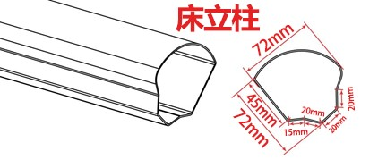  2、床横梁：采用1.2mm厚碳素冷轧钢板制作的高频闭口异型管（不能使用开口型材及方管），规格:92mm*38mm*1.2mm（外观尺寸偏差范围允许±2mm,材料厚度不允许负偏离），管材成型后截面形状为多边型，床横梁外侧R120的圆弧形设计，床横梁内侧分别有5个U形孔位，用于安装5根床支撑，床横梁内侧直面高度47mm，横梁上沿厚度25mm，横梁下沿厚度35mm,横梁下沿外侧角为R7圆弧形，横梁下沿内侧角为R22圆弧形设计，可预防碰伤，安全性更高，起保护作用，敲打无效。（详见示意图）投标时需提供一根长200mm未喷涂小样。  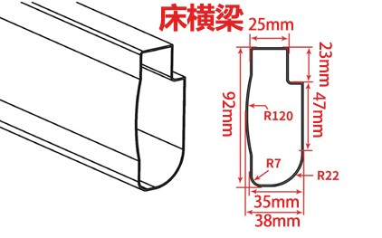  3、床支撑：采用0.9mm厚碳素冷轧钢板制作的高频闭口异型管（不能使用开口型材及方管），规格:32mm*25mm*0.9mm（外观尺寸偏差范围允许±2mm，材料厚度不允许负偏离），支撑两侧带有凹R3圆弧形加强筋，增加韧性，支撑底部带R8圆弧处理，防止学生磕碰，上方为直边，宽度25mm，整体增加其牢固性、安全性更高，敲打无效，每位采用5根。（详见示意图）投标时需提供一根长200mm未喷涂小样。  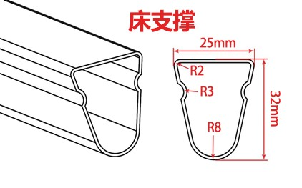  4、卡式挂件结构：挂件采用三个面接触下挂式连接（无螺栓），采用2mm 碳素冷轧钢板一次性冲压成型，规格：20mm*20mm*20mm*137mm（外观尺寸偏差范围允许±2mm,材料厚度不允许负偏离），“H”型卡式连接，整体全隐装，立柱上经数控冲床加工3个连接孔，通过与挂片无缝式下压连接，实现使用后越用越紧的状态。（详见示意图）投标时需提供一个未喷涂卡式挂件。  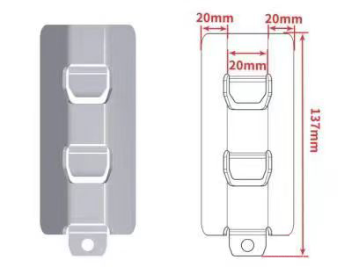  5、床梯及踏板:  - 支架采用20mm*40mm厚优质椭圆管。楼梯采用直上直下设计，管厚1.2mm。为保证床体稳固性，须根据现场情况采取加固措施。  - 踏板：采用PP塑料一次性中空吹塑成型，不得采用回收料，规格：长388mm*宽113mm*厚28mm，踏步内空长355mm，踏板带有防滑条纹及防滑凹凸圆点，中间带有4个一次性射出成型直径为20mm塑料垫片，环保，硬度高，韧性强，表面耐磨、耐划伤、抗污抗老化、抗压抗冲击。起到学生上下安全作用，中空踏板下配有一根20mm*40mm*0.9mm优质方管。（外观尺寸偏差范围允许±2mm,材料厚度不允许负偏离）  - 楼梯落地管带防潮塑料脚套采用PE塑料一次性注塑成型外套高50mm，爬梯下部连接方式采用φ19mm圆管，壁厚0.9mm。  6、前护栏：主支撑采用高强度碳素钢板一次冲压成型后焊接成型，支撑架规格：高≥320mm*宽≥57mm，壁厚≥1.2mm,内外封闭型，上中下护栏管分别为32mm*0.9mm碳素钢圆管，19mm*0.9mm碳素钢圆管，≥25mm*25mm碳素半圆钢管与冲压成型主支撑穿透连接一体成型，护栏底部加装0.6厚铁皮，木纹转印，护栏支撑与横梁焊接固定。  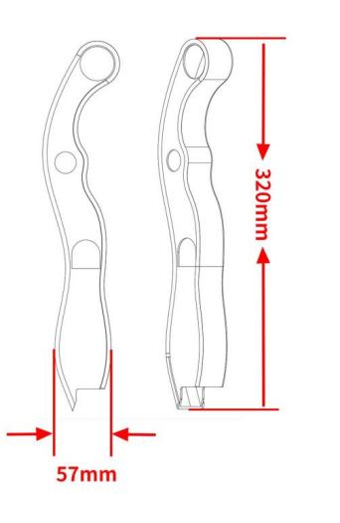  7、其它钢材要求说明：  （1）侧下短拉杆及后拉杆：采用20mm*40mm*0.9mm碳素方管。  生产厂家具有近三年以来且在有效期内的第三方检测机构出具的钢管抽样检验 (抽样基数≥60根) 报告: 检验检测和判定依据：GB/T3325-2024、QB/T3832-1999、QB/T3826-1999、QB/T 3827-1999、QB/T3828-1999、GB/T700-2006、GB/T11345-2023、GB/T 13452.4-2008检验检测项目包含而不限于：  ①耐丝状腐蚀24h：腐蚀程度为轻微。  ②焊缝等级：焊缝无损检测达到B级。  ③产品表面理化性能-金属喷漆（塑）涂层-硬度、冲击强度、耐盐浴均符合要求；附着力0级；  ④中性盐雾试验(NSS)≥120h、乙酸盐雾试验(ASS)≥120h、铜盐加速乙酸盐雾（CASS)≥120h:涂层本身耐腐蚀等级10级；涂层对基体保护等级10级。  ⑤外观性能：金属件-管材、金属件-焊接件、金属件-喷漆（塑）涂层均符合要求  以上检测报告评审依据：须提供检验报告复印件加盖生产厂家公章、提供由国家计量单位认可的CMA及CNAS检测报告、提供官网查询网址链接及网址查询截图页、扫二维码查询截图页、提供国家认监委官网查询截图页、提供原件备查”。  （2）侧护栏：短横梁采用25mm*50mm碳素方管及22mm圆管，竖料19mm圆管，壁厚0.9mm。  （3）PP塑料脚套：采用塑料环保超高分子量PP材料一次性注塑成型制作，脚套内外式结构与床立柱应结合紧密，牢靠，不脱落（3D打印无效）。  生产厂家具有近三年以来且在有效期内的第三方检测机构出具的脚套抽样检验 (抽样基数≥200个) 报告：检验检测和判定依据：GB/T 32487-2016、GB/T31402-2023、GB/T24128-2018、GB/T3398.2-2008、GB/T9341-2008、GB/T14153-1993、GB/T1043.1-2008、GB/T1633-2000、GB/T22048-2022检验检测项目包含而不限于：  ①邻苯二甲酸酯（DIBP、DBP、BBP、DEHP、DINP、DNOP、DIDP）未检出。  ②塑料材料理化性能：冲击强度≥19800J/㎡。  ③维卡软化温度≥100℃符合要求。  ④理化性能-塑料件：邵氏硬度：≥HD70。  ⑤抗菌性能-金黄色葡萄球菌：抗菌率≥99.9%。  ⑥防霉等级-黑曲霉、白地霉：防霉等级：等级0级不生长。  ⑦洛氏硬度≥85。  ⑧弯曲强度≥45MPa。、弯曲弹性模量≥1900MPa  ⑨简支梁冲击性能≥19.5kJ/㎡。  ⑩落锤冲击落锤质量:0.5kg冲击高度:1000mm，不破裂。  以上检测报告评审依据：须提供检验报告复印件加盖生产厂家公章、提供由国家计量单位认可的CMA及CNAS检测报告、提供官网查询网址链接及网址查询截图页、扫二维码查询截图页、提供国家认监委官网查询截图页、提供原件备查”。  （4）蚊帐架：采用直径19mm*0.9mm圆管制作，带有伸缩功能。  8、工艺要求：采用网皱纹烤漆，型材表面经除油，去锈，磷化静电喷粉高温固化而成，热固性粉末喷塑，防锈，耐磨，防腐蚀，床架油漆涂面平整、光滑。  生产厂家具有近三年以来且在有效期内的第三方检测机构出具的塑粉抽样检验 (抽样基数≥50kg) 报告: 检验检测和判定依据：HG/T2006-2022、GB18581-2020、GB/T 21866-2008、HG/T 3950-2007检验检测项目包含而不限于：  ①抗菌涂料的抗菌性能-寄生曲霉、平滑正青霉：抗霉菌性能（长霉等级）：0级。  ②抗菌涂料抗菌效果-罗伊氏乳杆菌、酿脓链球菌：I级:抗细菌性能 ≥99.5%，抗细菌耐久性能≥97%(培养24h)。  ③胶化时间：30s。  ④粒径分布：49μm~53μm。  ⑤流动性：93g。  ⑥密度：2.1g/mL。  ⑦涂膜外观：正常。  ⑧附着力：干附着力≤1、沸水附着力≤1、湿附着力≤1）。  ⑨铅笔硬度：（内聚破坏中擦伤）≥3H。  以上检测报告评审依据：须提供检验报告复印件加盖生产厂家公章、提供由国家计量单位认可的CMA及CNAS检测报告、提供官网查询网址链接及网址查询截图页、扫二维码查询截图页、提供国家认监委官网查询截图页、提供原件备查”。  9、钢制工艺：按照C02保护焊，镀铜焊丝，焊接处光洁平整。  10、所有材质（含油漆、板材等）均需达到环保要求。  11、实木床板：采用14mm厚杉木板拼接而成，床板背面采用4根实木方条横杠钉制加固，符合相关质量和环保要求。（尺寸按实际空间制做）三、三、公寓柜结构参数：  1、公寓柜整体尺寸：长1880mm*高1680mm*深600mm（尺寸按实际空间制作）  2、公寓柜材质要求：书桌高度≥760mm，按整体配套确定书桌、书架、衣柜、机箱尺寸搭配。  （1）写字桌面规格：长1210mm*宽600mm*厚25mm，板材采用环保饰面中纤板一次性塑料注塑封边成型，台面前端设置一冂字型3mm高防滑落凸条台面带有笔槽与封边一体注塑成型，笔槽规格:长200mm*宽15mm，台面需带有鸭嘴边幅度45mm，增加舒适性、美观性。（外观尺寸偏差范围允许±3mm，材料厚度不允许负偏离）  （2）衣柜、书架：采用冷轧钢板，侧板、顶板、底板采用厚0.6mm，衣柜上下门板、小柜门板、内托层板及底板内加强筋（位于各面板、层板、底板中部）厚0.6mm，柜背板采用厚0.5mm冷轧钢板，柜内采用不锈钢挂衣杆φ19mm厚0.8mm，柜子底部配钢制脚垫。  （3） 桌下储物柜：基材采用0.6mm冷轧钢板，背板采用厚0.5mm冷轧钢板，桌下储物柜采用双重移门设计，底部配锂合金下划道，锁配备专利移门锁。移门滑轮配带轴承。扣手采用锂合金尺寸为外观108mm*35.5mm。  （4）配件部分：衣柜门锁采用20明挂锁，扣手采用锂合金外观尺寸为108*35.5.  （5）工艺要求：采用木纹转印工艺，冲压工艺：数控冲床冲出折边角和把手位。折叠工艺：用数控折弯机折出内折边和外折边，保证无锐利边角。焊接工艺：钢制部件采用二氧化碳气体保护焊接，分处焊，点焊加固，关键承重部位加焊，焊缝平整，无错位，假焊、气孔、飞溅、焊瘤等不良现象，表面经去油除锈处理，耐腐蚀，抗冲击。  四、公寓椅结构参数：  1、坐靠椅规格材质：坐板外形尺寸：长410mm*宽385mm*厚25mm，靠背外形尺寸：长410mm*宽270mm*厚25mm，采用优质中空吹塑塑料（原材料为 HDPE 高密度聚乙烯），环保，硬度高，韧性强，表面耐磨、耐划伤、抗污抗老化、抗压抗冲击，坐板采用弧形加凹型设计，符合人体工效学，为增加座椅的强度及使用寿命，背板采用弧形设计符合人体工效学，贴合背部，在学生保持坐姿时感觉舒适，不易疲劳。（外观尺寸偏差范围允许±5mm,材料厚度不允许负偏离）  2、椅钢架：采用30mm*15mm*1.1mm椭圆管抽芯弯曲焊接。  塑料脚套规格材质：采用一次性PP塑料注塑成型，高30mm*宽34mm，脚套耐磨厚度9mm，采用内塞设计，增加美观、牢固性，耐用防生锈，PP塑料（原材料为聚丙烯），环保，硬度高，韧性强，表面耐磨、耐划伤、抗污抗老化、抗压抗冲击（3D打印无效）。（外观尺寸偏差范围允许±2mm,材料厚度不允许负偏离）。  生产厂家具有近三年以来且在有效期内的第三方检测机构出具的公寓椅抽样检验 (抽样基数≥50组) 报告: 检验检测和判定依据：GB/T3325-2024、GB/T 35607-2024、QB/T 3832-1999、QB/T 3826-1999、QB/T 3827-1999、QB/T 3828-1999、QB/T4371-2012、GB/T1741-2020、GB/T 15596-2021、GB/T 11345-2023。检验检测项目包含而不限于：  ①焊缝无损等级：焊缝无损检测达到B级。  ②自然老化500h：无明显粉化。  ③防霉性能-链格孢、桔青霉：耐霉菌性等级0级：没有生长。  ④抗菌性能-粘质沙雷伯氏菌：抑菌率≥99.9%，具有较好的抗菌效果。  ⑤甲醛释放量(木家具)：绿色产品值未检出。  ⑥中性盐雾试验(NSS)≥120h、乙酸盐雾试验(ASS)≥120h、铜盐加速乙酸盐雾（CASS)≥120h:涂层本身耐腐蚀等级10级；涂层对基体保护等级10级。  ⑦产品表面理化性能-金属喷漆（塑）涂层-硬度、冲击强度、耐盐浴均符合要求；附着力0级；  ⑧产品表面理化性能-木制件表面涂层：耐液不低于1级，抗冲击不低于1级，耐磨不低于2级。  以上检测报告评审依据：须提供检验报告复印件加盖生产厂家公章、提供由国家计量单位认可的CMA及CNAS检测报告、提供官网查询网址链接及网址查询截图页、扫二维码查询截图页、提供国家认监委官网查询截图页、提供原件备查”。  生产厂家具有近三年以来且在有效期内的第三方检测机构出具的公寓组合床抽样检验 (抽样基数≥50组) 报告: 检验检测和判定依据：GB/T3325-2024、QB/T 2741-2013、GB/T 35607-2024、QB/T 3832-1999、QB/T 3826-1999、QB/T、3827-1999、QB/T 3828-1999、QB/T4371-2012、GB/T1741-2020、GB/T42898-2023、GB/T 28416-2012。检验检测项目包含而不限于：  ①交替暴露在腐蚀性气体、中性盐雾及干燥环境中的加速腐蚀试验168h：测试后，样品表面无腐蚀生锈等现象。  ②防霉性能-白色链霉、可可球二孢：耐霉菌性等级0级：没有生长。  ③总半挥发性有机化合物（TSVOC)释放量：预处理14d，≤20:未检出。  ④甲醛释放量(木家具)：绿色产品值未检出。  ⑤抗菌性能-肺炎克雷伯氏菌：抑菌率≥99.9%，具有较好的抗菌效果。  ⑥中性盐雾试验(NSS)≥120h、乙酸盐雾试验(ASS)≥120h、铜盐加速乙酸盐雾（CASS)≥120h：涂层本身耐腐蚀等级10级；涂层对基体保护等级10级。  ⑦木制件表面涂层：覆面材料-耐液性：10%碳酸钠溶液，24h;10%乙酸溶液，24h; 1级；覆面材料-耐湿热：20min，70℃，1级；覆面材料-耐干热：20min，70℃，1级；覆面材料-耐磨：1000r，不低于2级。  ⑧金属件表面涂层理化性能-冲击强度：冲击高度40cm，应无剥落、裂纹或皱纹：符合要求；金属件表面涂层理化性能-附着力：不低于1级；金属件表面涂层理化性能-耐湿热：(47±1)℃,(96±2)%RH,48h，应无锈蚀、鼓泡、剥落现象：符合要求；  ⑨金属件表面涂层理化性能-耐腐蚀：符合要求；  ⑩力学性能-床类-铺面集中静载荷、铺面冲击：符合要求；  以上检测报告评审依据：须提供检验报告复印件加盖生产厂家公章、提供由国家计量单位认可的CMA及CNAS检测报告、提供官网查询网址链接及网址查询截图页、扫二维码查询截图页、提供国家认监委官网查询截图页、提供原件备查”。  - 整体参考图片：  